**Познакомьте ребенка с родным городом!**

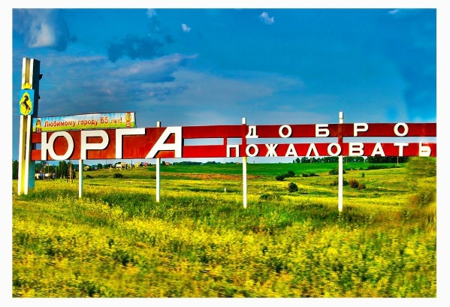Целенаправленное ознакомление ребенка с родным городом нужно рассматривать как составную часть формирования у него патриотизма. Ведь чувство Родины малыша связывается с местом, где он родился и живет. Задача родителей - углубить это чувство, помочь растущему человеку открывать Родину в том, что ему близко и дорого - в ближайшем окружении. Это улица и сквер, где малыш бывает постоянно, двор, где играет с ребятишками, детский сад, который для него является вторым домом... Все это, пока ребенок мал, воспринимается им как неотъемлемая часть его жизненно необходимой среды, без которой он не мыслит свое "я". Расширить круг представлений о родном городе, дать о нем некоторые доступные для ребенка исторические сведения, показав все то, что свято чтут люди, - значит раздвинуть горизонты познаваемого, заронив в детское сердце искорку любви к Родине.  
 Дошкольное детство - пора открытий. Задача взрослых - помочь ребенку делать открытия, наполнив их воспитывающим содержанием, которое бы способствовало формированию у него нравственных чувств. Пусть маленький человек с вашей помощью открывает красоту родного города, удивляется тому новому, которое, казалось бы, давно ему известно.   
Четырехлетний малыш способен усвоить название своей улицы и той, на которой находится его детский сад. Внимание ребенка постарше полезно привлечь к тем объектам, которые расположены на ближайших улицах, -школа, кинотеатр, библиотека, почта, аптека, универмаг, парикмахерская, рассказать об их названиях, подчеркнуть, что все это создано для удобства людей. 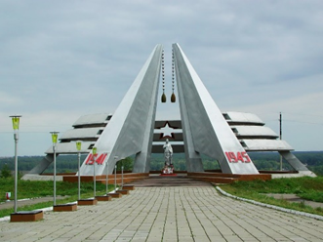  
 С помощью взрослого он постепенно усваивает следующее:  
- у каждого человека есть родной дом и город или село, где он родился и живет. Когда говорят "юргинец" это указывает на принадлежность человека к тому городу, где он живет. Каждый человек любит родной город и гордится им;

- старший дошкольник должен знать название своего города и своей улицы, в честь кого она названа, знать почтовый адрес, путь от дома до детского сада, ориентироваться в ближайших улицах;  
- знать отдельные достопримечательности и исторические места родного города, главные улицы и проспекты, архитектурные ансамбли и памятники;

- знать в какой области мы живем, о столице нашей Родины Москве: это главный город России.

Родной город... В каком бы городе вы не жили - это всегда самый близкий вашему сердцу край. Каждый город славен своей историей, традициями, памятниками, местами, связанными с прошлым, героизмом людей в годы Великой Отечественной войны, лучшими людьми Родины.  
При ознакомлении ребенка с родным городом необходимо опираться на имеющийся у него опыт, а также учитывать психологические особенности дошкольника. Так, например, нельзя не принимать во внимание эмоциональность восприятия ими окружающего, образность и конкретность мышления, впечатлительность. Вот почему знакомство с родным городом должно осуществляться на самом главном, ярком, запоминающемся. И еще: воспитывать любовь к родному городу как начало патриотизма - значит связать весь воспитательный процесс с окружающей общественной жизнью и ближайшими и доступными объектами.